Vielen Dank, dass du dir unsere Anschreiben-Vorlage heruntergeladen hast! Es handelt sich hierbei um einen Mustertext, den du, um ihn zu verwenden, individualisieren und inhaltlich anpassen solltest.

Lösche dazu diese Seite aus diesem Dokument und ergänze das Anschreiben mit deinen persönlichen Informationen. Die Seite kannst du ganz einfach löschen, indem du alle Inhalte auf dieser Seite markierst und die Entfernen-Taste („Entf“) drückst.

Wenn du dir beim Erstellen deines Anschreibens unsicher bist und inhaltliche Unterstützung brauchst, empfehlen wir dir den kostenlosen Bewerbungsgenerator von bewerbung2go. Dieser bietet dir einige Hilfestellungen und Designoptionen, mit denen du deine individuelle Bewerbung erstellen kannst.

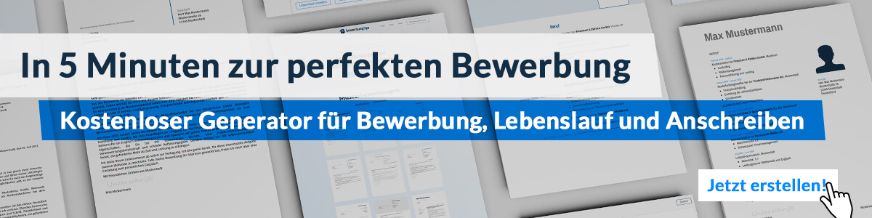
Hier entlang zum kostenlosen Bewerbungsgenerator von bewerbung2go

Arbeitgeber GmbH
Name Nachname
Straße 123
12345 Musterstadt
Musterstadt, 28.07.2026

Bewerbung als Empfangschef

Sehr geehrte Damen und Herren,

ein Empfang ist mehr als nur eine erste Anlaufstelle – er prägt den ersten Eindruck eines Unternehmens. Die Möglichkeit, diesen Bereich mit Professionalität, Organisationstalent und einem hohen Maß an Serviceorientierung mitzugestalten, motiviert mich besonders zur Bewerbung in Ihrem Unternehmen.
Seit über sechs Jahren bin ich im Bereich Empfang und Gästebetreuung tätig und konnte umfangreiche Erfahrung im professionellen Empfangsmanagement sammeln. In meiner aktuellen Position als Empfangsleiter in einem internationalen Unternehmen sorge ich für reibungslose Abläufe am Front Desk, koordiniere Termine und Veranstaltungen und bin erste Ansprechperson für Kunden, Geschäftspartner und interne Teams. Dabei sind eine strukturierte Arbeitsweise, eine ausgeprägte Kommunikationsstärke sowie ein souveränes und freundliches Auftreten essenziell.
Ein effizientes Termin- und Office-Management, der routinierte Umgang mit gängigen Buchungs- und CRM-Systemen sowie die Organisation von Meetings und Geschäftsreisen gehören zu meinen täglichen Aufgaben. Zudem habe ich ein Team von drei Mitarbeitern geleitet, deren Einsatz ich koordinierte und weiterentwickelte, um einen erstklassigen Service sicherzustellen.
Ihr Unternehmen bietet mir die Möglichkeit, meine Erfahrung in einem professionellen Umfeld einzusetzen und weiterzuentwickeln. Gerne überzeuge ich Sie in einem persönlichen Gespräch davon, welchen Mehrwert ich Ihrem Team bieten kann.

Mit freundlichen Grüßen
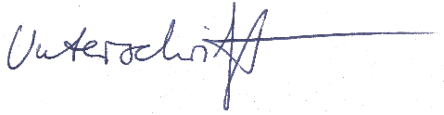

Frank Balde

